**HW2**

太空三 109607504 賴以芸

1. 編譯結果
2. 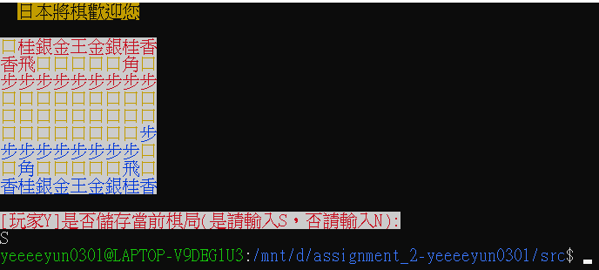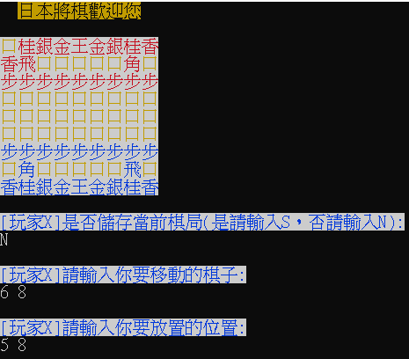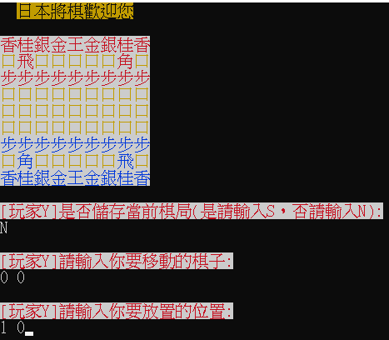執行結果

以下顯示畫面開始有問題：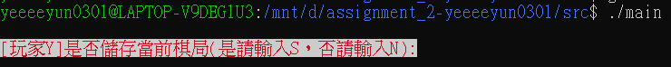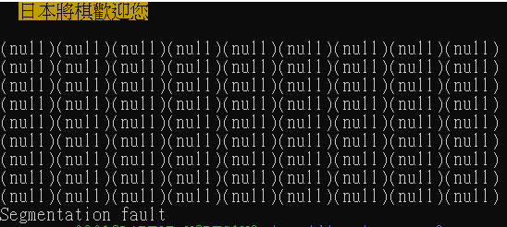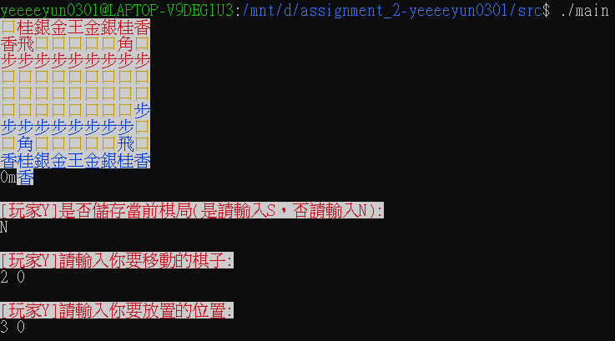

1. 分析

延續array版的檔案，增加了按s存檔的功能，但出現以下問題：

1. 可以成功讀取檔案一次，但讀完後就只能再玩一次，就無法再存入檔案
2. 讀檔後的檔案棋盤下面會有亂碼
3. 若不把new_game_file_name文字檔刪除，就無法再正常開始一局遊戲

以上問題顯示讀檔功能尚未完善。

1. 心得

原本想說先寫完成功讀取檔案，再完成Linked List形式，結果發現我在讀出檔案上碰壁了很久，以致於只能先將助教課中的程式碼先複製到我的檔案中。不過雖然很累，但我覺得這份作業很有趣，有提高我對C語言的興趣，雖然是先參考網路上象棋的程式，但當一個一個功能完成的時候，有一股成就感湧上心頭，還是很感謝老師規劃這份作業給我們。